**Computer Organization 2017**

**HOMEWORK I**

系級: 資訊108 學號: F74042117 姓名: 梁定能

**實驗結果圖(snapshot of result)**

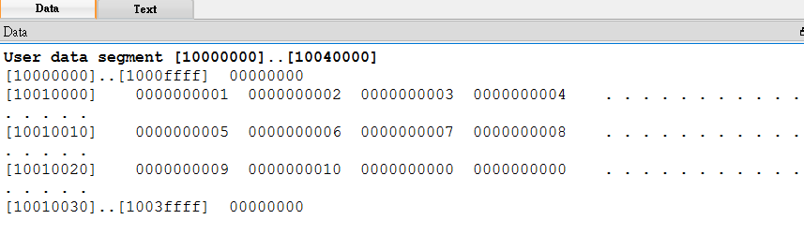

**程式運作流程(Program operation flow)**

(請描述一下你的組語程式如何運作，如何利用Insertion sort去完成排序)

根據insertion sort 的 pseudo code來實作，t0為base，t1為i，t2為j，當i跑到10時就跳出結束，並且利用beq與slt的組合來判斷迴圈的否要jump，在swap時，先將array的位置為移到Array[j]與Array[j-1]再將其值分別lw到t6,t5`,如果有交換則在sw時交換，則可不用再用到另一個register，另外，因為while迴圈有2個判斷，所以又多寫了一個label，當未進入while時，則做j = j-1的動作，做完後在跳時L1。

**心得(Report)**

(請寫下完成本次作業的心得、學到哪些東西、困難點的部分。大約   
 100~200字 )

(Please write your learned lesson and conclusion, and difficult point. About   
 100~200 words)

這次作業主要的目的為熟悉組合語言的寫法，要將平常寫的source code轉為幣一次接觸的組合語言，所以真正在寫這份作業之前，所摸索與理解的時間遠遠大於實際上打這份code的時間，另外，我認為這份作業對我最難的地方是jump這個指令的運用，常常在使用時都回忘記自己的程序run到哪裡，在debug時也較為困難。